Для инициализации GIT нам нужно
1)открыть первое терминал или перейти в командной строке
2) Прописать следующую команду : git init
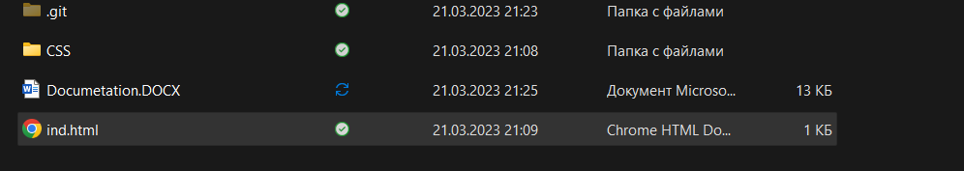

Если случились проблемы с Git иза создания нового GitHub пользователя пропишите следующее
Просмотреть первоночальные настройки
$ git config --list --show-origin

Имя пользователя
Первое, что вам следует сделать после установки Git — указать ваше имя и адрес электронной почты. Это важно, потому что каждый коммит в Git содержит эту информацию, и она включена в коммиты, передаваемые вами, и не может быть далее изменена:
$ git config --global user.name "John Doe"
$ git config --global user.email johndoe@example.com

Имя пользователя
Первое, что вам следует сделать после установки Git — указать ваше имя и адрес электронной почты. Это важно, потому что каждый коммит в Git содержит эту информацию, и она включена в коммиты, передаваемые вами, и не может быть далее изменена:

